|  |  |
| --- | --- |
| PHÒNG GD & ĐT QUẬN HOÀN KIẾM  **TRƯỜNG THCS NGUYỄN DU** | **ĐỀ KIỂM TRA HỌC KÌ II – MÔN TOÁN 7**  **Năm học: 2018 - 2019**  Thời gian: 90 phút |

**Bài 1.** *(1 điểm)* Nhân các đơn thức sau:

a)  b) 

**Bài 2.** *(1 điểm)* Tính giá trị biểu thức A tại 



**Câu 3.** *(2 điểm)* Cho hai đa thức  và 

a) Kiểm tra xem  có phải là nghiệm của đa thức  không?

b) Thu gọn và sắp xếp đa thức  theo luỹ thừa giảm dần của 

c) Tính 

**Câu 4.** *(2 điểm)* Tìm nghiệm của các đa thức sau:

a) . b) . c) .

**Bài 5.** *(3,5 điểm)* Cho  vuông tại A có , kẻ đường phân giác BD của . Kẻ DM vuông góc với BC tại M.

a/ Chứng minh 

b/ Chứng minh BD là đường trung trực của AM.

c/ Gọi K là giao điểm của đường thẳng DM và đường thẳng AB, đường thẳng BD cắt KC tại N. Chứng minh  và  cân tại B.

d/ Gọi E là trung điểm của BC. Qua N kẻ đường thẳng song song với BC, đường thẳng này cắt AB tại P. Chứng minh ba đường thẳng CP, KE, BN đồng quy.

**Bài 6.** *(0,5 điểm)* Tìm giá trị lớn nhất của biểu thức 

**HƯỚNG DẪN GIẢI (THAM KHẢO).**

**Bài 1.** *(1 điểm)* Nhân các đơn thức sau:

a)  b) 

**Lời giải**

a) 



b) 



**Bài 2.** *(1 điểm)* Tính giá trị biểu thức A tại 



**Lời giải**

Ta có 





Thay  vào biểu thức , ta được





Vậy giá trị của biểu thức A tại là 2019

**Câu 3.** *(2 điểm)* Cho hai đa thức  và 

a) Kiểm tra xem  có phải là nghiệm của đa thức  không?

b) Thu gọn và sắp xếp đa thức  theo luỹ thừa giảm dần của 

c) Tính 

**Lời giải**

a) . Vậy  là nghiệm của đa thức .

b) 





c) 











**Câu 4.** *(2 điểm)* Tìm nghiệm của các đa thức sau:

a) . b) . c) .

**Lời giải**

a) .



Vậy nghiệm của  là .

b) .



Vậy nghiệm của  là .

c) .

 hoặc 

 hoặc 

Vậy nghiệm của  là  và  .

**Bài 5.** *(3,5 điểm)* Cho  vuông tại A có , kẻ đường phân giác BD của . Kẻ DM vuông góc với BC tại M.

a/ Chứng minh 

b/ Chứng minh BD là đường trung trực của AM.

c/ Gọi K là giao điểm của đường thẳng DM và đường thẳng AB, đường thẳng BD cắt KC tại N. Chứng minh  và  cân tại B.

d/ Gọi E là trung điểm của BC. Qua N kẻ đường thẳng song song với BC, đường thẳng này cắt AB tại P. Chứng minh ba đường thẳng CP, KE, BN đồng quy.

Lời giải.

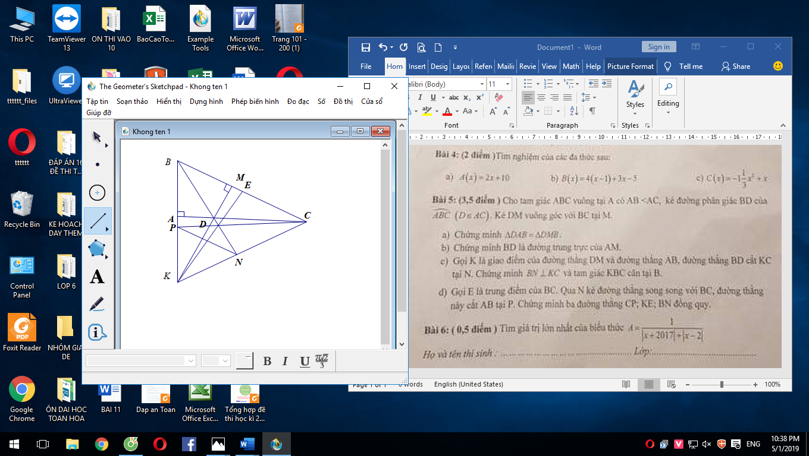a)Xét và  có 

 (vì BD là phân giác)

 là cạnh chung

Do đó 

b) Vì  nên  Btrung trực của đoạn AM

và  Dtrung trực của đoạn AM

Vậy  là đường tung trực của .

c) +) Xét  có :  (vì )

 (vì vuông tại A)

Mà 

Suy ra D là trọng tâm  .

Vậy .

+) Vì có  vừa là đường phân giác , vừa là đường cao nên  cân tại B.

d) Theo giả thiết: (2 góc sole trong)

Mà  là tia phân giác  nên  cân tại P

Mặt khác:  vuông tại  nên 

 (c/m câu c) 

Mà (chứng minh trên)

 cân tại P nên  (2)

Từ (1) và (2) suy ra  nên  là trung điểm của BK

Xét  có  là trung điểm của  nên  là đường trung tuyến của 

Mà  cân tại B nên  là đường cao đồng thời là đường trung tuyến

 là đường trung tuyến (vì  là trung điểm của BK)

Do đó  là 3 đường trung tuyến của nên đồng quy tại 1 điểm.

**Bài 6.** *(0,5 điểm)* Tìm giá trị lớn nhất của biểu thức 

**Lời giải**

Áp dụng

Dấu “ = “ xảy ra khi và chỉ khi 

Ta có 

Dấu “ = “ xảy ra khi và chỉ khi 

Vậy giá trị lớn nhất cảu biểu thức A là 2019 khi và chỉ khi 

